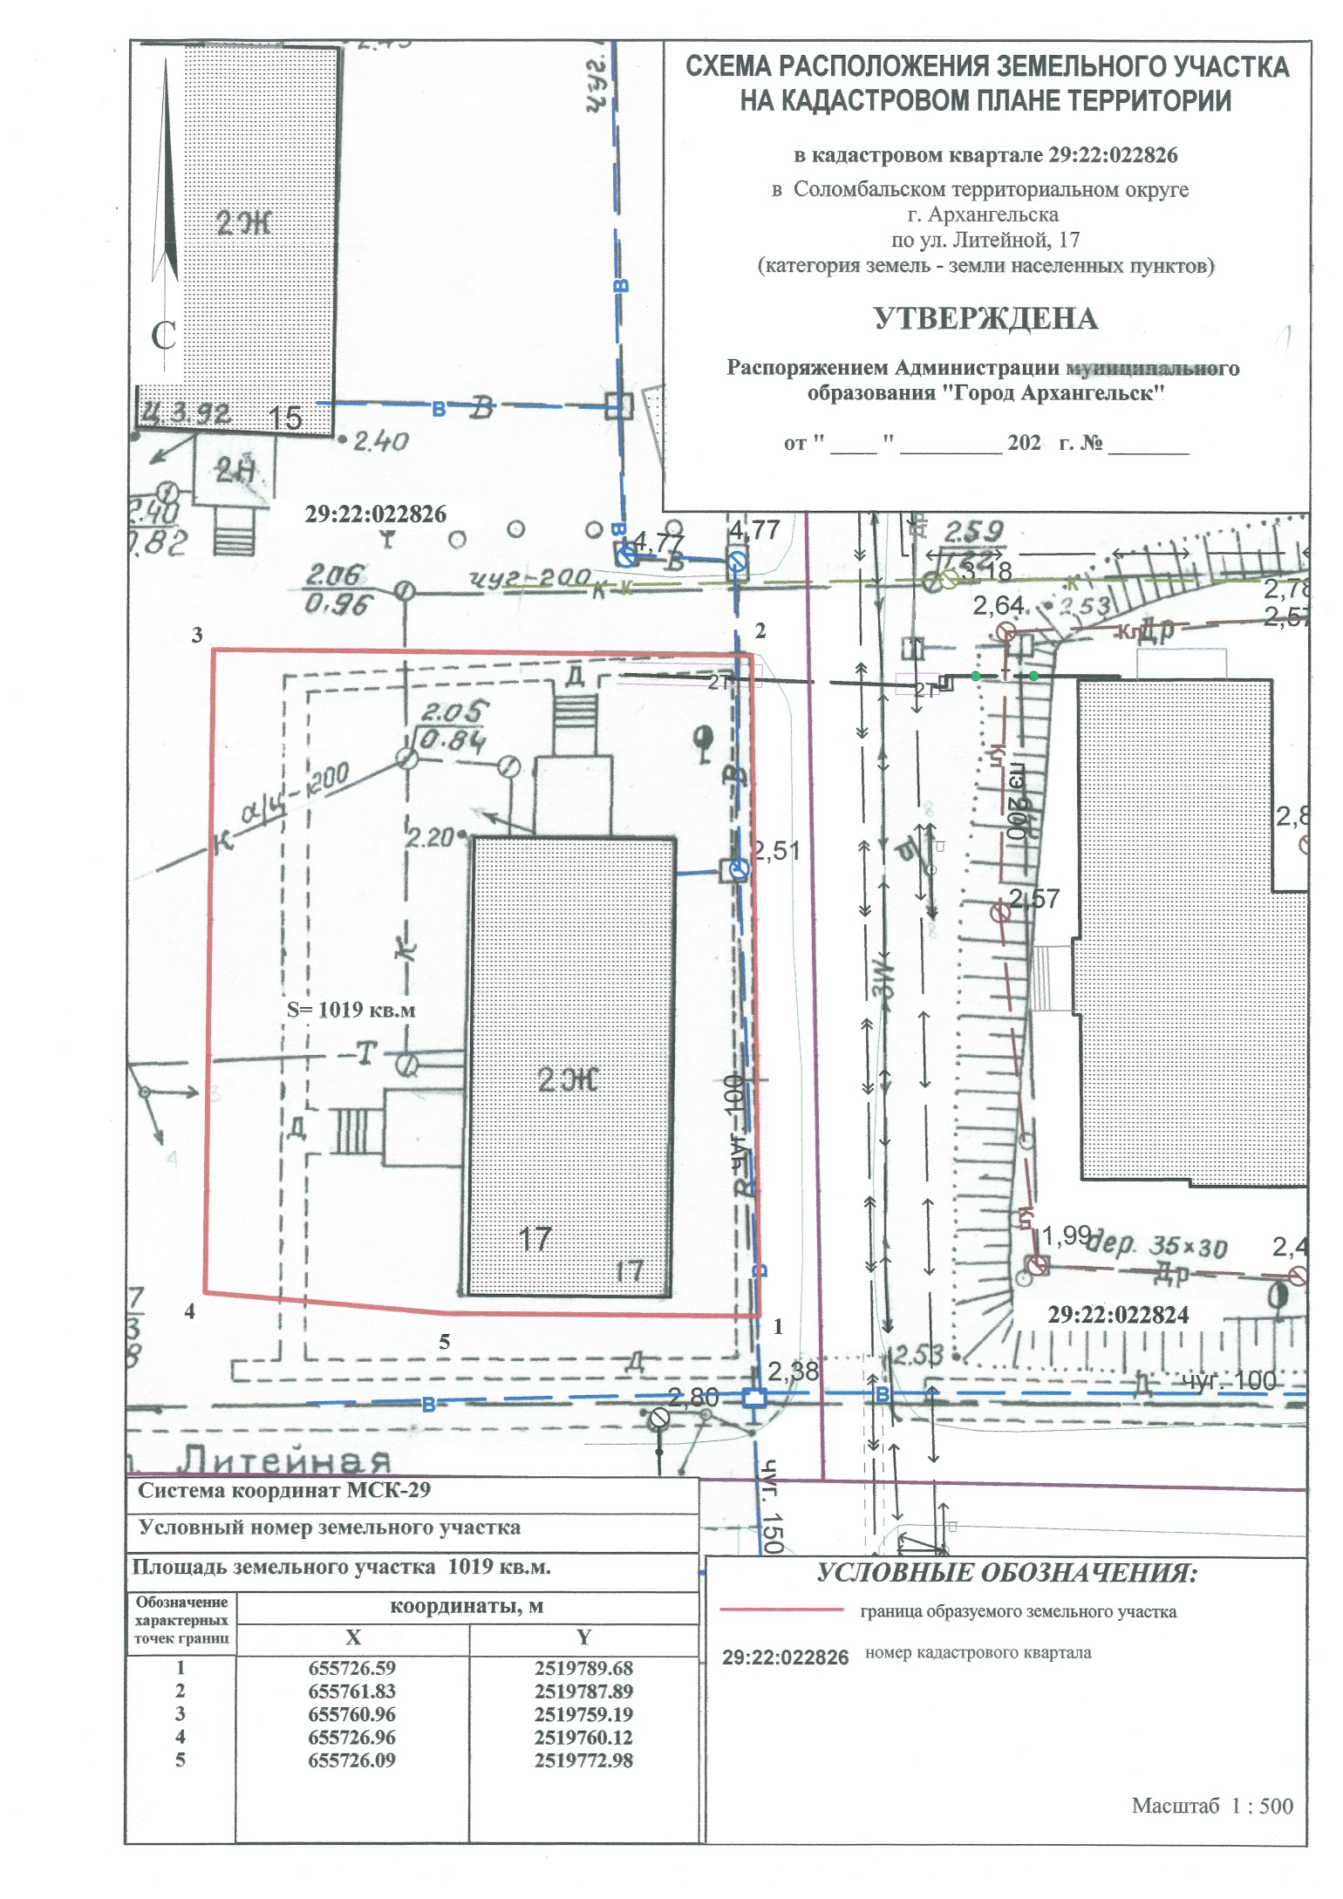

распоряжением Администрации городского округа "Город Архангельск"

от 29 июня 2021 г. № 2626р